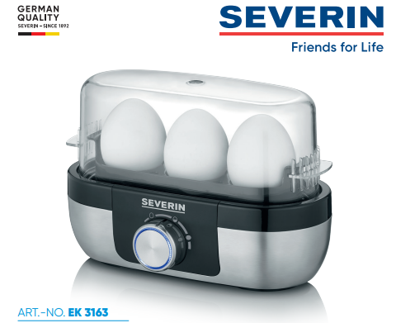
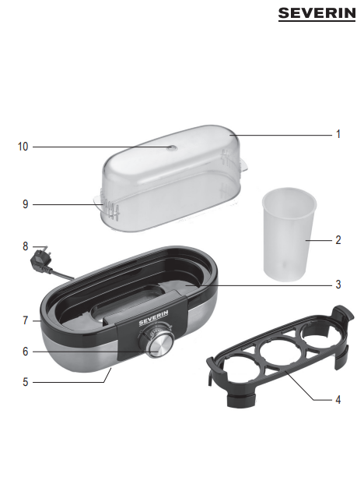

VARIČ VAJEC SEVERIN EK 3163

Vážený zákazník,
Pred použitím prístroja SEVERIN EK 3163 si pozorne prečítajte nasledujúce inštrukcie a ponechajte si tento manuál pre prípadnú budúcu potrebu. Prístroj musí byť používaný iba osobami, ktoré sú oboznámené s obsahom týchto inštrukcií.

Pripojenie do siete
Prístroj by mal byť zapojený do siete zavedenej podľa platných smerníc.
Uistite sa, že sieťové napätie zodpovedá napätiu vyznačenému na hodnotiacom štítku.
Tento produkt vyhovuje všetkým smerniciam označeným značkou CE.

Zoznámenie s prístrojom
1. Veko
2. Odmerka s tŕňom na vajcia
3. Miska na vodu
4. Držiak na vajcia
5. Hodnotiaci štítok (na spodnej strane prístroja)
6. Ovládací gombík so svetelným indikátorom nastavenia tvrdosti vajcia a pre zapnutie / vypnutie
7. Hlavná nádoba
8. Napájací kábel so zástrčkou
9. Rukoväť veka
10. Otvor pre únik pary
Dôležité bezpečnostné upozornenia:
- Na to, aby ste sa vyhli rizikám a vyhoveli bezpečnostným požiadavkám, opravy tohto elektrického zariadenia alebo napájacieho kábla musia byť vykonávané iba v servise. Pokiaľ vznikne potreba prístroj opraviť, prosím, kontaktujte našu zákaznícku linku telefonicky alebo emailom (viď príloha).
- Pred čistením tohto prístroja sa uistite, že je vybratý zo siete a je úplne chladný.
- Jednotlivé časti čistite vlhkou handričkou. Držiak môže byť umývaný pod tečúcou vodou alebo v umývačke riadu. Potom ho dôkladne osušte.
- Pre detailné informácie týkajúce sa čistenia prístroja navštívte sekciu Čistenie a údržba.
- Nečistite varič vajec vodou ani ho do nej nenorte, vyhnete sa tým riziku elektrického šoku.
- Tento prístroj je určený pre domáce alebo jemu podobné použitie v:
o Zamestnaneckých kuchynkách v obchodoch, kanceláriách av ďalších podobných prostrediach,
o V poľnohospodárskych pracoviskách,
o Hoteloch, moteloch atď. a podobných ubytovacích zariadeniach, kde ho môžu používať sami zákazníci,
o V prostredí typu penzión.
- Pozor! Dbajte na opatrnosť pri manipulácii s varičom vajec.
- Varovanie! Vonkajšie povrchy a miska na vodu sú počas aj po ukončení prevádzky veľmi horúce. Uchopte horúci prístroj iba pomocou rukoväte.
- Varovanie! Z veka môže unikať horúca para.
- Varovanie! Akékoľvek nesprávne alebo nevhodné použitie môže spôsobiť poranenie.
- Tento prístroj smie byť používaný deťmi staršími ako 8 rokov, osobami trpiacimi zníženými fyzickými, psychickými alebo mentálnymi schopnosťami či osobami s nedostatkom skúseností alebo znalostí iba v prípade dozoru, alebo v prípade, že obdrží inštrukcie týkajúce sa použitia prístroja a zároveň budú plne oboznámení s možnými rizikami.
- Deťom nesmie byť umožnené hrať sa s týmto prístrojom.
- Nedovoľte deťom čistenie ani údržbu prístroja, iba ak by boli pod dozorom osoby staršie ako 8 rokov.
- Prístroj a jeho napájací kábel uchovávajte vždy mimo dosahu detí mladších ako 8 rokov.
- Upozornenie: Taktiež uchovávajte mimo dosahu detí akýkoľvek obalový materiál – môže potenciálne spôsobiť nebezpečenstvo – napríklad udusenie.
- Pred uvedením do prevádzky vždy dôkladne skontrolujte prístroj vrátane napájacieho kábla a všetkého príslušenstva a uistite sa, že na ňom nie sú žiadne poruchy ani škody, ktoré by mohli spôsobiť nemožnosť bezpečnej prevádzky. Pokiaľ by, napríklad, prístroj spadol na pevný povrch, prípadne bol sieťový kábel silne vytrhnutý, už ho nepoužívajte: aj neviditeľné škody môžu mať nepriaznivé účinky na bezpečnosť prevádzky prístroja. V týchto prípadoch kontaktujte našu zákaznícku linku.
- Pri prevádzke nenechávajte prístroj bez dozoru.
- Udržujte napájací kábel v dostatočnej vzdialenosti od horúcich častí prístroja. Neomotávajte kábel okolo prístroja predtým, než bude prístroj dostatočne chladný.
- Vždy odpojte prístroj zo siete:
  - V prípade akejkoľvek poruchy na prístroji,
  - Po každom použití, a tiež
  - Pred každým čistením prístroja.¨
- Pred vybratím zástrčky zo siete nikdy neťahajte za sieťový kábel; vždy podržte samotnú zásuvku a zástrčku.
- Počas prevádzky musí byť prístroj umiestnený na vodorovný povrch odolný voči horúčave a vode.
- Nedávajte prístroj ani napájací kábel k otvorenému ohňu ani do blízkosti horúcich povrchov (platničkám ani plynovým horákom). Nespúšťajte prístroj pod citlivými predmetmi alebo nábytkom - napr. skrinkami; počas prevádzky sa vypúšťa horúca para.
- V prípade, že prístroj nie je používaný v súlade s podmienkami prevádzky alebo je používaný na iné účely než uvedené vyššie, výrobca neprijíma žiadnu zodpovednosť za škody, ktoré môžu týmto vzniknúť.
Pred prvým použitím
- Vybaľte prístroj a odstráňte z neho všetky obalové či reklamné materiály. Neodstraňujte hodnotiaci štítok.
- Spustite prístroj s držiakom vajec, avšak bez vajec, so stredným nastavením, viď sekcia Prevádzka.
Provoz
- Úplne naplňte odmerku studenou vodou a vylejte odmeraný objem do misky.
- Prepichnite širší koniec vajcia tŕňom na vajcia; zníži to riziko prasknutia vajec počas varenia.
- Umiestnite vajcia do držiaka, umiestnite držiak nad misku s vodou a zakryte vekom.
- Zapojte do siete.
- Pomocou tlačidla nastavte požadovanú tvrdosť vajec:
- mäkké
- stredná
- tvrdé
- Hodnoty zodpovedajú vajciam z chladničky typu M.
- V závislosti od počtu a veľkosti vajec si môžete nastaviť vlastnú plynulosť varenia:
o Pre menšie vajcia a vajcia izbovej teploty otočte ovládací gombík ľahko doľava.
o Pre väčšie vajcia otočte ovládací gombík ľahko doprava.
- Hneď ako je proces varenia vajec pre určité nastavenie dokončený, budete počuť zvuk pípnutia a svetelný indikátor sa rozbliká.
- Otočte ovládací gombík do pozície .
- Vyberte zástrčku zo siete.
- Z misky vyberte držiak na vajcia s vajcami a ihneď ich vložte pod studenú tečúcu vodu. Poznámka: Ak vajcia ihneď nevyberiete, pokračujú vo varení.

Čistenie a údržba
- Pred čistením vždy vyberte prístroj zo siete, nechajte ho vychladnúť a vylejte všetku prebytočnú vodu.
- V rámci elektrickej bezpečnosti nesmie prístroj nikdy prísť do styku s vodou ani v nej byť ponorený.
- Na prevenciu poškodenia či poškriabania leštených povrchov nepoužívajte drsné ani abrazívne čistiace prostriedky.
- Misku na vodu utierajte iba vlhkou handričkou.
- Zvyšky vodného kameňa, ktoré sa môžu objaviť na miske, môžu byť odstránené pomocou roztoku vody a trochou octu. Varte ho v nastavení mäkkej tvrdosti s čistou vodou.
- Opláchnite držiak na vajcia a potom ho usušte, prípadne ho umývajte v umývačke riadu.
- Veko utrite vlhkou handričkou, prípadne ho umyte v mydlovej vode a potom ho usušte. Neumývajte veko v umývačke riadu.
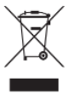
Likvidácia
Zariadenia označené týmto symbolom musia byť zlikvidované oddelene od bežného komunálneho odpadu, pretože obsahujú vzácne kovy, ktoré môžu byť recyklované. Správna likvidácia chráni prírodu a zdravie človeka. Váš lokálny distribútor alebo predajca vám môže poskytnúť bližšie informácie.
Záruka
Tento prístroj podlieha záruke v prípade závad na materiáli či spracovaní v zákonnej lehote dvoch rokov od dátumu zakúpenia. V rámci tejto záruky sa výrobca zaväzuje opraviť či nahradiť akékoľvek časti, ktoré zistí chybnými, po prijatí prístroja autorizovaným servisom. Táto záruka je platná iba vtedy, ak bol prístroj používaný v súlade s vyššie uvedenými inštrukciami a ak sa nezistilo, že bol upravený, opravovaný alebo do neho nebolo zasiahnuté neoprávnenou osobou, prípadne bol poškodený nevhodným použitím.
Táto záruka nepokrýva opotrebenie ani rozbitie sklenenými či keramickými predmetmi, žiarovkami, ai. Táto záruka neovplyvňuje vaše práva ani akékoľvek iné práva, ktoré vám ako zákazníkovi patria v rámci platných právnych predpisov vašej krajiny. Ak prístroj nesprávne funguje a je nevyhnutné ho vrátiť, opatrne ho zabaľte a priložte informácie s vašim menom, adresou a dôvodom vrátenia. Pokiaľ sa tak stane počas záručnej doby, priložte, prosím, potvrdený záručný list a potvrdenie o kúpe.

